Schnell und sicher zum Prager Eiffelturm
Seilbahn zum Prager Petřín mit B&R-Technik modernisiert
Die berühmte Standseilbahn auf den Petřín-Hügel in Prag ist nun leistungsfähiger und sicherer. Möglich gemacht hat das die intelligente Automatisierungstechnik des Eggelsberger Unternehmens B&R. Die Bahn ist damit für die stetig steigenden Besucherzahlen gut gewappnet.

„Unsere Seilbahn fährt ungefähr 60 Mal am Tag auf den Petřín-Hügel zum Prager Eiffelturm. Es werden bis zu 1.400 Personen pro Stunde transportiert“, so Pavel Kejha, Betriebsleiter der Seilbahn. „Die Sicherheit unserer Besucher hat dabei natürlich Priorität.“ Mit dem neuen System wird der Zustand der Seilbahn permanent überwacht. Damit ist eine hohe Sicherheit für die Fahrgäste garantiert.
Einfache Bedienung
Auch die Bedienung ist einfacher und sicherer: Übersichtliche Touch-Bildschirme aus dem B&R-Werk in Eggelsberg erleichtern die Bedienung in der Bahn und in der Zentrale in der Bergstation. Durch die übersichtliche Darstellung können zudem Meldungen, die für den Betrieb der Seilbahn relevant sind, frühzeitig wahrgenommen und verarbeitet werden.
Dem Zahn der Zeit trotzen
Die berühmte Seilbahn zum Prager Eiffelturm wurde 1891 erbaut. In den letzten 100 Jahren wurde die Seilbahn im Zuge der technischen Weiterentwicklung bereits zwei Mal technisch verbessert. „2018 beschlossen wir schließlich, den Antrieb und die Steuerung der Seilbahn gänzlich zu modernisieren“, sagt Pavel Kejha. „So können wir sicherstellen, dass unsere Gäste schnell und sicher zum Aussichtsturm gelangen.

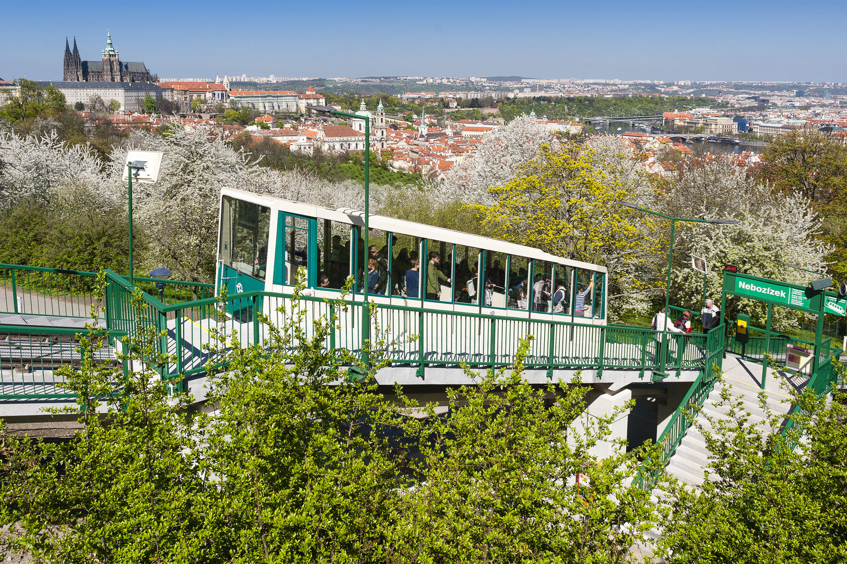
Durch den Einbau von B&R-Technik in die Standseilbahn gelangen Touristen heute schneller und sicherer zum Prager Wahrzeichen Petřín.

Über B&R
B&R, eine Division des ABB-Konzerns, ist ein weltweit führendes Unternehmen der industriellen Automatisierung mit Hauptsitz in Österreich. Als Branchenführer kombiniert B&R modernste Technologien mit fortschrittlichem Engineering. B&R bietet Kunden aus den unterschiedlichsten Branchen perfekte Gesamtlösungen in den Bereichen Maschinen- und Fabrikautomatisierung, Antriebs- und Steuerungstechnik, Visualisierung und integrierte Sicherheitstechnik. Lösungen für die Kommunikation im Industrial IoT - allen voran OPC UA, POWERLINK und der offene Standard openSAFETY - runden das Leistungsportfolio von B&R ab. Die Software-Entwicklungsumgebung Automation Studio ist wegweisend für zukunftsorientiertes Engineering. Mit innovativen Lösungen setzt B&R neue Standards in der Automatisierungswelt, hilft Prozesse zu vereinfachen und übertrifft Kundenerwartungen.
Weitere Informationen finden Sie unter www.br-automation.com

